PREGÃO 73/2024
COMUNICADO

AVISO: Inserido Anexo III Planilha orçamentaria com correção de erro formal;
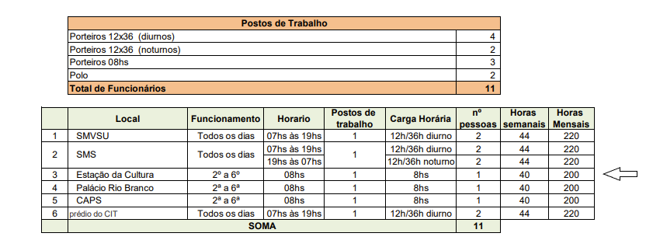

Montenegro, 30 de julho de 2024.

CAROLINA ENDRES
Pregoeira.

